***Indicação: 134/2024 - GVRDG***

EXMO. SR. PRESIDENTE DA CÂMARA MUNICIPAL DE SUMARÉ

# Indico ao Exmo. Senhor Prefeito Municipal, junto ao Departamento competente, no sentido de realizar instalação de lâmpadas, na praça Anna Macarenko Azenha, localizada na Rua Itália, na Vila Menuzo em Sumaré.

**Justificativa:** Tal indicação se justifica tendo em vista que este vereador constatou in loco que se trata de uma praça com iluminação queimada e déficitária, o que gera insegurança nos moradores.

Sala de Sessões, 05 de agosto de 2024.

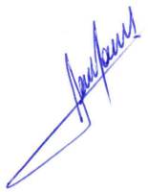

**RODRIGO DORIVAL GOMES**

Vereador

Cidadania